**HỘI NGHỊ**

**CÔNG BỐ QUYẾT ĐỊNH BỔ NHIỆM HIỆU TRƯỞNG  
TRƯỜNG PT DTBT TIỂU HỌC HỪA NGÀI**

**Chiều ngày 14/12/2023,trường PT DTBT Tiểu học Hừa Ngài long trọng tổ chức Hội nghị công bố Quyết định bổ nhiệm Hiệu trưởng.**

Thực hiện Quyết định số 6219/QĐ-UBND ngày 06/12/2023 của Ủy ban Nhân dân huyện Mường Chà, trường PT DTBT Tiểu học Hừa Ngài đã tổ chức Hội nghị công bố Quyết định bổ nhiệm đồng chí Phạm Văn Diên - nguyên Phó hiệu trưởng trường PT DTBT Tiểu học Hừa Ngài lên nhận chức vụ Hiệu trưởng trường PT DTBT Tiểu học Hừa Ngài.

Về dự hội nghị, có đồng chí Nguyễn Khắc Thiện - Phó trưởng phòng GD&ĐT Mường Chà cùng các đồng chí trong đoàn công tác và các đồng chí trong BGH cùng tập thể hội đồng sư phạm của nhà trường.

Phát biểu tại Hội nghị, đồng chí Nguyễn Khắc Thiện - Phó trưởng phòng GD&ĐT Mường Chà đã chúc mừng và đánh giá cao sự nỗ lực phấn đấu của đồng chí Phạm Văn Diên trong thời gian qua, đồng thời mong muốn đồng chí Phạm Văn Diên tiếp tục phát huy năng lực, tinh thần trách nhiệm trong công tác; tiếp tục xây dựng khối đoàn kết, thống nhất; không ngừng đổi mới, sáng tạo và phát huy những thế mạnh sẵn có, khắc phục khó khăn hoàn thành tốt các nhiệm vụ được giao. Qua đó, góp phần gặt hái nhiều thành tích hơn nữa trong giáo dục, xây dựng môi trường học tập thân thiện, lành mạnh và nâng cao chất lượng giáo dục huyện nhà.

Tại buổi Lễ đồng chí Tân Hiệu trưởng đã phát biểu nhận nhiệm vụ. Trước các đồng chí trong đoàn công tác và tập thể sư phạm nhà trường đồng chí hứa sẽ cố gắng khắc phục mọi khó khăn, thử thách. Tiếp tục rèn luyện, học hỏi, phát huy năng lực, kinh nghiệm công tác, nêu cao tinh thần trách nhiệm cùng BGH và tập thể GV-NV nhà trường hoàn thành tốt mọi mục tiêu kế hoạch.

Dưới đây là một số hình ảnh tại Hội nghị:

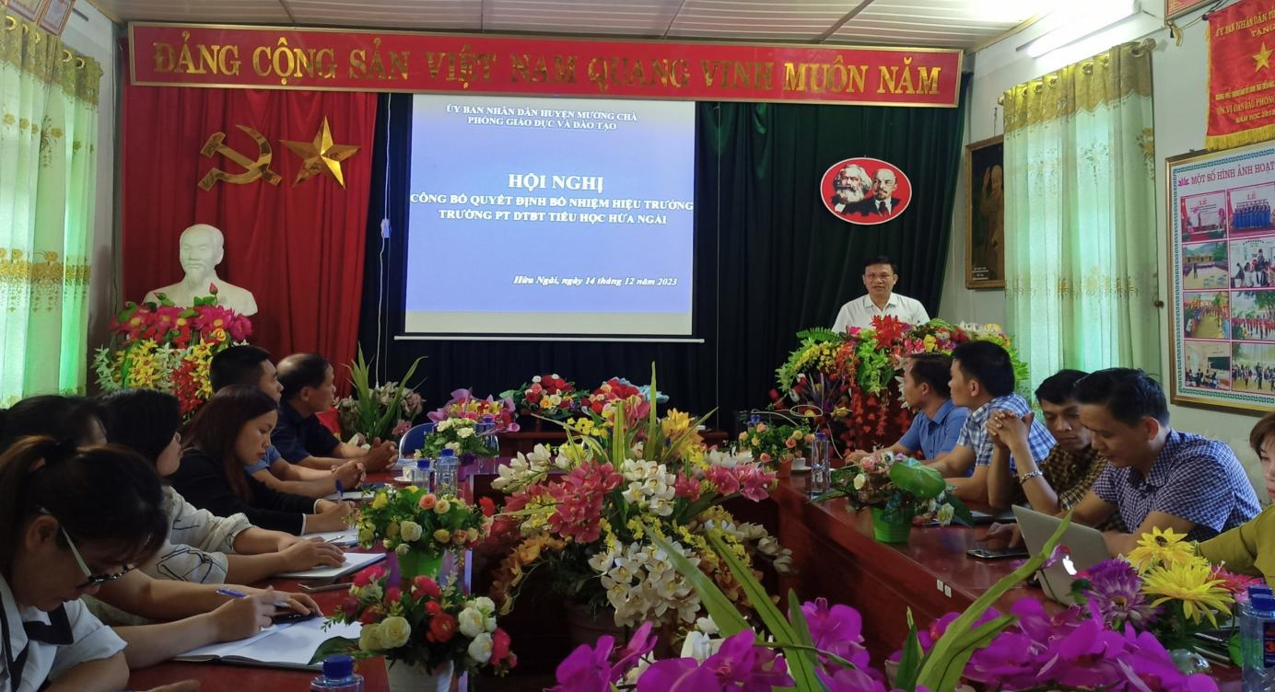

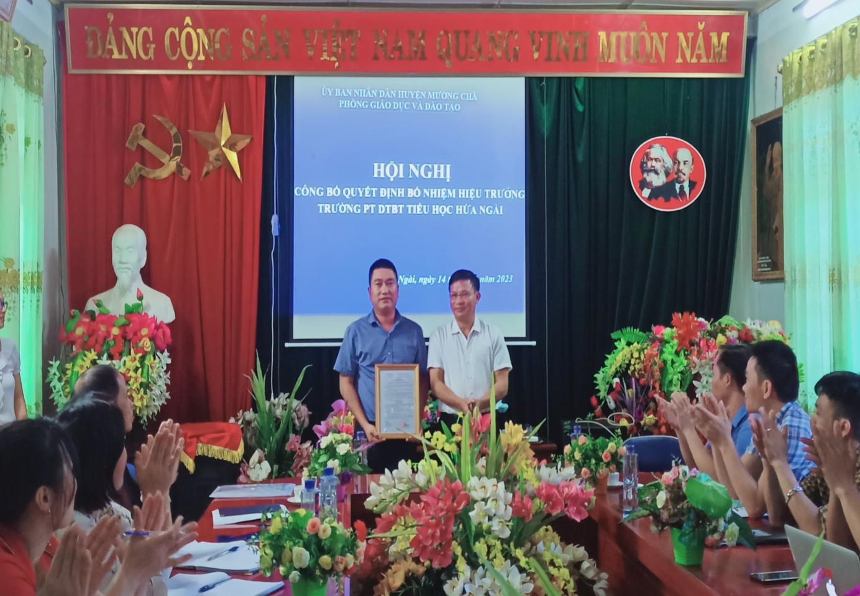

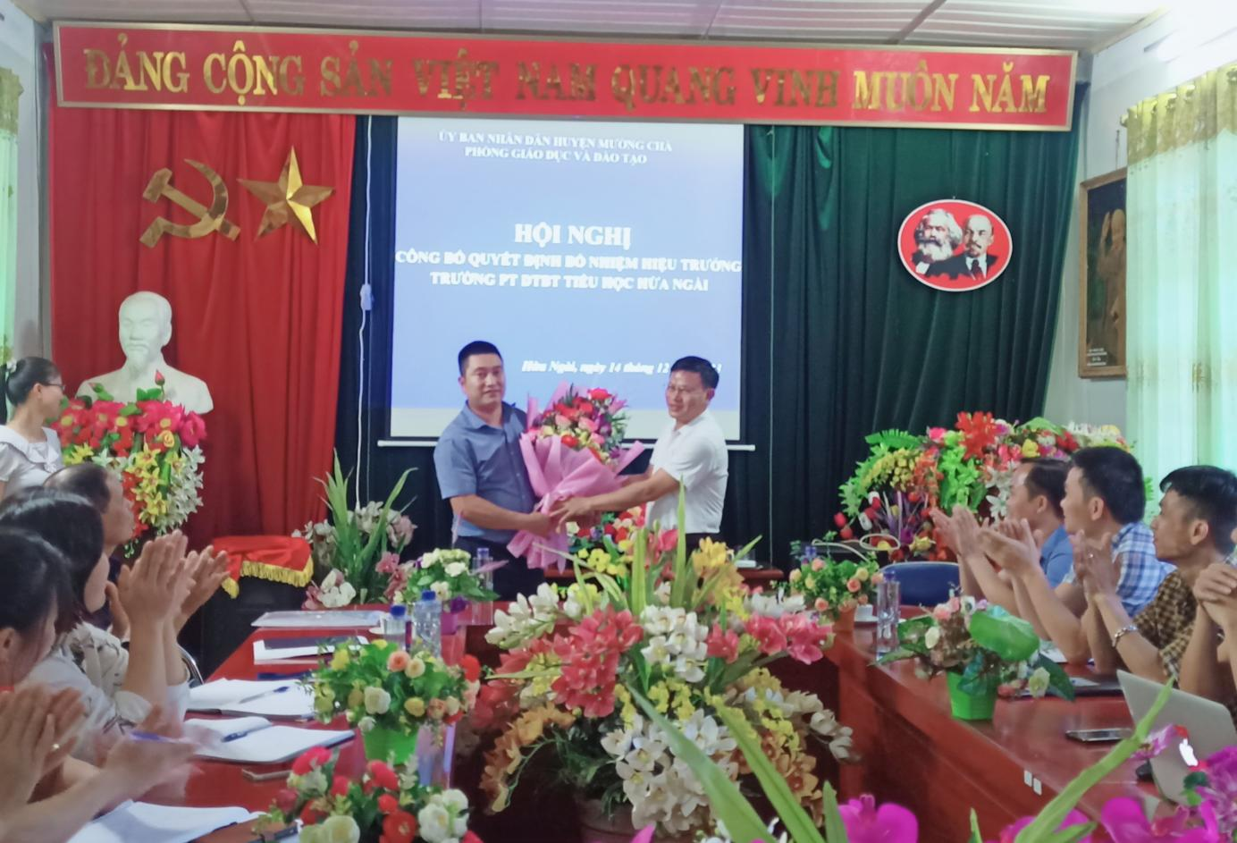

*(Đ/c Nguyễn Khắc Thiện - Phó trưởng phòng GD&ĐT Mường Chà công bố, trao quyết định và tặng bó hoa tươi thắm chúc mừng đồng chí Tân Hiệu trưởng Phạm Văn Diên)*

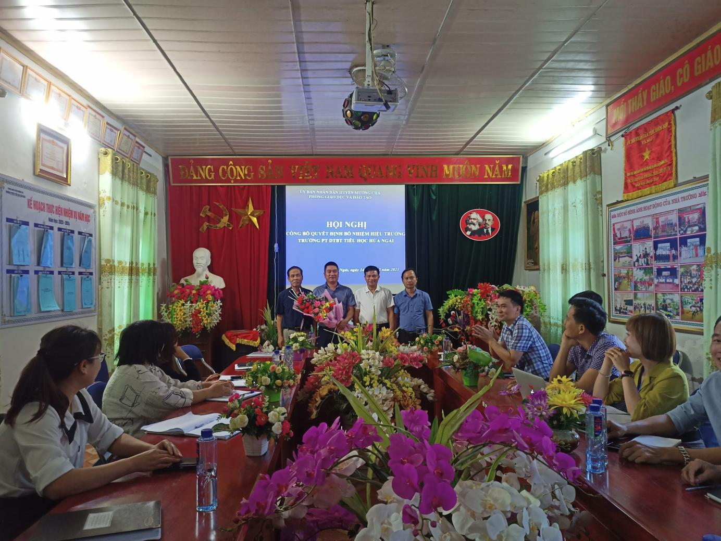

*(Các đồng chí trong đoàn công tác của Phòng GD&ĐT Mường Chà chúc mừng đồng chí Tân Hiệu trưởng Trường PT DTBT Tiểu học Hừa Ngài)*

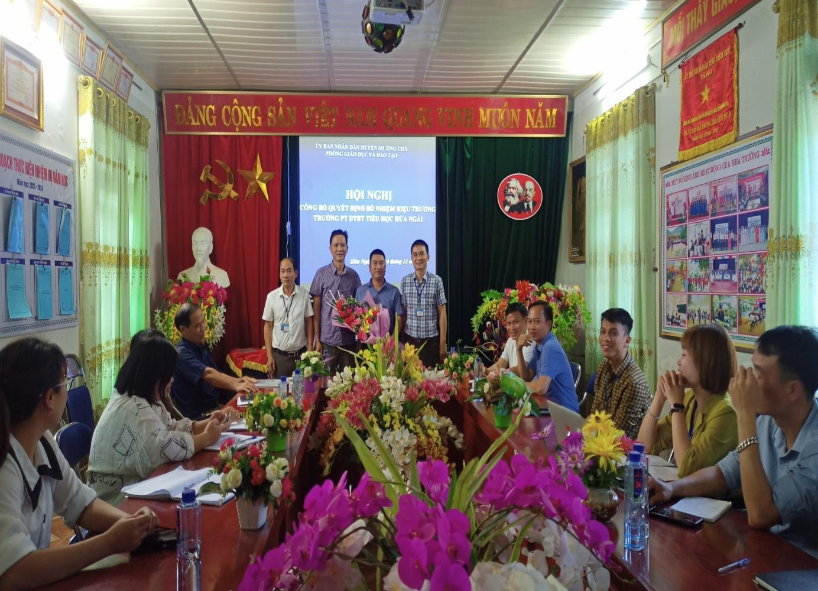

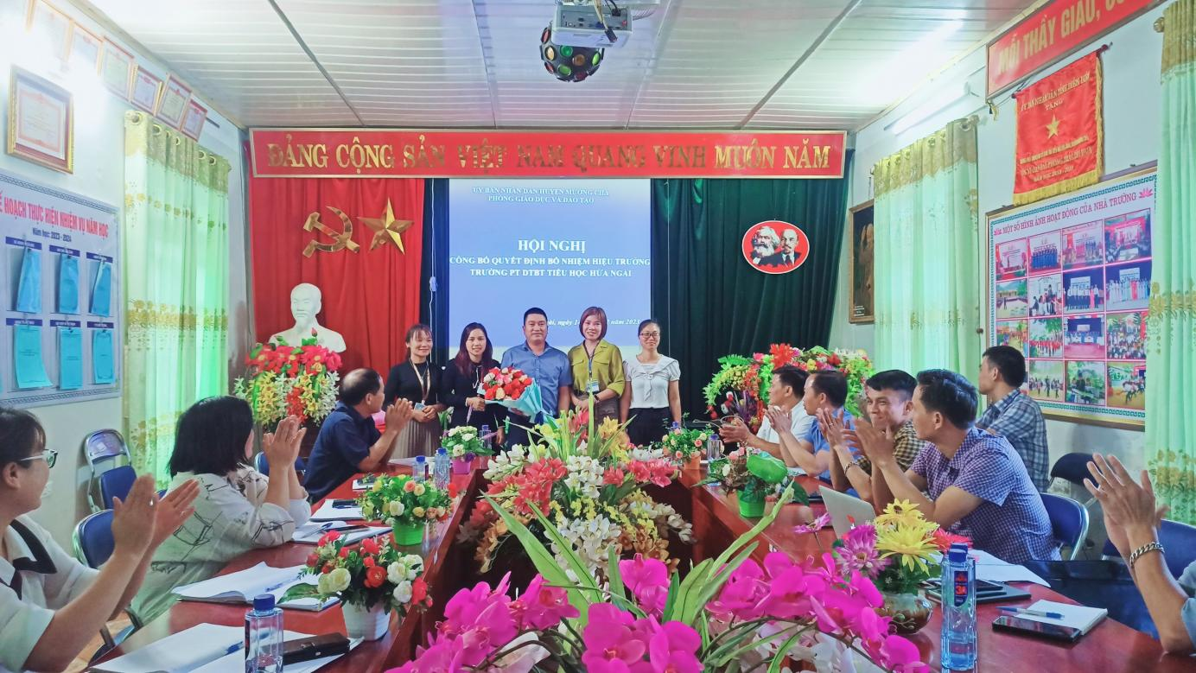

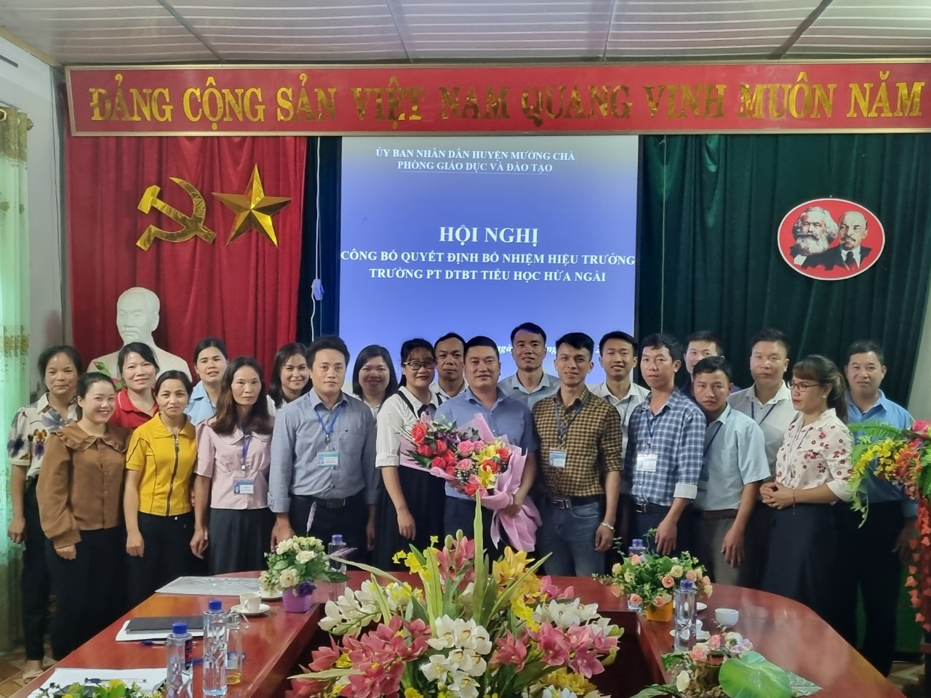

*(Các đồng chí trong Ban giám hiệu, BCH Công đoàn, các ban ngành đoàn thể và tập thể sư phạm nhà trường chụp ảnh lưu niệm và chúc mừng đồng chí Tân Hiệu trưởng Phạm Văn Diên)*

**Nguồn: Trường PT DTBT Tiểu học Hừa Ngài**